**使用使用GitHub Pull request 上传文件夹**

1. **点击原项目的Fork按钮完整的fork项目，将原始项目在您的账户下创建一份副本。**

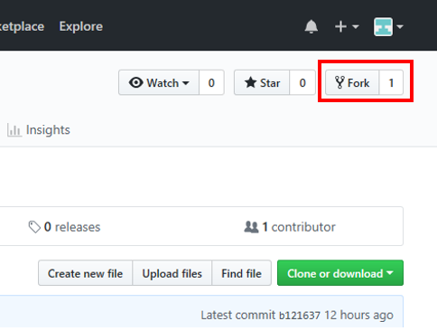

1. **上传您的项目/截图到您的项目当中 点击上传文件按钮**

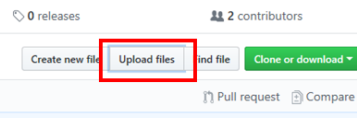

**随后将您准备好需要上传的文件夹拖动到网页上（注：请用您的Team名称对文件夹进行命名）**

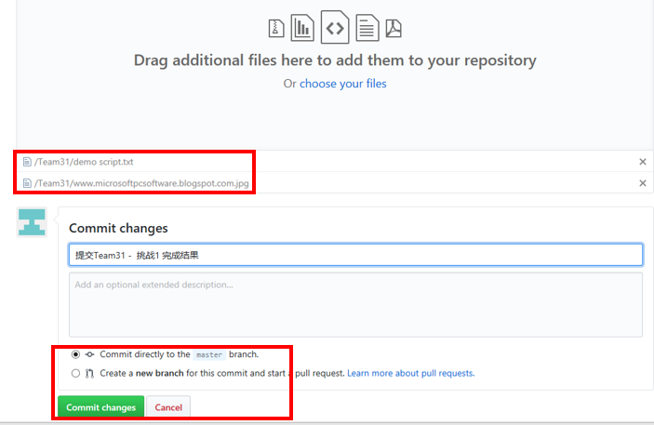

1. **将您的文件用 Pull request 的形式提交**

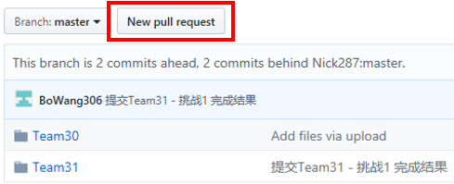

注意对比路径 确定目标路径和您的项目路径正确即可

